Laveur du sable àroue
Link: Gallerie Obtenir ce produit Prix
Laveur à sable à roue série XSD est un équipement de nettoyage de sable, élaborées sur la base de l'introduction de technologies étrangères en circulation du même type de produits. Il est utilisé pour éliminer les poussières et les argiles dans le sable afin d'améliorer la qualité de sable. C'est un équipement nécessaire pour les travaux publics, les constructions de la station hydroélectrique, les usines industrielles etc.
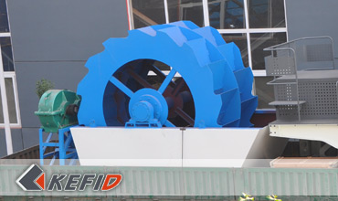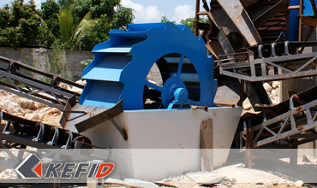

Caractéristiques
Ce laveur du sable possède les avantageux de structure raisonnable, grande capacité de production, économie d'énergie, etc. L'isolation d'eau et de sable de système de transmission permet de diminuer le taux de défaut par rapport les anciens laveurs du sable.
1. une structure simple, fiable à marcher, et longue durée de vie
2. une structure rationnel, les designs de nouveauté qui rendent la machine plus efficace, plus inusable
3. fort au process, moins de coût; facile à entretien; pas de pollution

Données Techniques
Modèle | Dimension de  roue (mm) | Matière à  traiter (mm) | Puissance de  moteur (kW) | Poids  (t) | Capacité de  production (t/h) | Dimension  (mm)
XSD2610 | Φ2600×1000 | 10 | 5.5 | 2.7 | 20-50 | 3255×1982×2690
XSD2816 | Φ2800×1600 | 10 | 11 | 3 | 30-60 | 3540×3000×2880
XSD3016 | Φ3000×1600 | 10 | 15 | 3.3 | 50-100 | 3845×3000×3080
Note: Aucune modification de données de Laveur du sable à roue ne sera affichée ultérieurement.

Directeur Sénior
Kevin | Johnny | Peter
Contact
Shanghai | Zhengzhou
Tel: +86-21-58385016  Fax: +86-21-58377628  E-mail: sales@kefidinc.com | Tel: + 86-371-67999255  Fax: +86-371-67998980  E-mail: david@kefidinc.com

Matériel | Gallerie
Concasseur mobile  Concasseur mobile sur chenille  Concasseur à mâchoire mobile  Concasseur à percussion mobile  Concasseur à cône mobile  Concasseur VSI mobile  Station de concassage  Concasseur à mâchoire  Concasseur à percussion  Concasseur à cône  Concasseur à axe vertical  Chaîne de Production  Chaîne de production de pierre  Chaîne de production de sable  Broyeur industriel  Broyeur vertical  Broyeur à trapèze de série MTW  Broyeur à marteaux hydraulique  Broyeur à poudre ultra-fin  Broyeur à trapèze série TGM  Broyeur à suspension série YGM  Broyeur Raymond  Broyeur à boulets  Crible et Laveur  Crible vibrant  Laveur du sable à vis  Laveur du sable à roue  Alimentateur et Convoyeur  Alimentateur vibrant  Convoyeur à bande | Crushing  Mobile Crushing Plant  Stationary Crushing Plant  Jaw Crusher  Impact Crusher  Cone Crusher  VSI Crusher  Aggregate Production Line  Grinding Mill  Vertical Grinding Mill  MTW Series Trapezoid Mill  Micro Powder Mill  Trapezium Mill  High Pressure Mill  Raymond Mill  Ball Mill  European Hammer Mill  Screening & Washing  Vibrating Screen  Sand Washing Machine  Feeding & Conveying  Vibrating Feeder  Belt Conveyor  Delivery of Products  Technology  Workshop  Clients Visit and Exhibiton  Corporate Culture

